1966：强烈要求废除旧高考制度——北京女一中高三（四）班学生写给毛主席的信
1966年6月18日人民日报 第2版
标题：北京女一中高三（四）班学生敢想、敢说、敢做、敢闯、敢革命 写信给党中央和毛主席 强烈要求废除旧升学制度
建议高中毕业生直接到工农兵中去，和工农兵相结合，在三大革命运动的风浪中锻炼、成长，首先取得工人阶级、贫下中农给予的“思想毕业证书”。党从无产阶级的优秀儿女中挑选出更好的、真正为广大工农兵服务的青年去升学。
新华社十七日讯 北京市第一女子中学高三（四）班学生为废除旧的升学制度给党中央、毛主席的一封信。全文如下：亲爱的党中央，亲爱的毛主席：
我们是北京女一中的高中毕业生。我们满怀革命的激情，给您写信，是想表示我们彻底闹革命，彻底砸烂一切旧教育制度的决心。
随着世界革命的发展，我国社会主义文化大革命的逐步深入，我们越来越感到：我们这一代青年的的确确是中国革命、世界革命继往开来的极其关键的一代。无产阶级革命的历史，把我们推向世界革命的舞台，把北京推向世界革命的中心，我们敬爱的毛主席成为当代世界革命的伟大旗手，我国人民成为世界革命的主力军，我们中国成为世界革命的红色根据地。无数革命先烈和革命前辈们用鲜血和生命打下的红色江山要我们保；老一辈们坚决革命、彻底革命的精神要我们继承；将中国社会主义革命进行到底，消灭帝国主义、修正主义、各国反动派，将世界革命进行到底的重担要我们承担，伟大正确战无不胜的毛泽东思想要我们接过来、传下去！我们这一代真是关键关键的一代！
亲爱的党中央，亲爱的毛主席，您把无限的希望寄托在我们身上：“世界是你们的，也是我们的，但是归根结底是你们的。你们青年人朝气蓬勃，正在兴旺时期，好象早晨八、九点钟的太阳。希望寄托在你们身上。……世界是属于你们的。中国的前途是属于你们的。”
亲爱的党中央，亲爱的毛主席，我们是中学生，是即将高中毕业的学生。在这场文化大革命中，砸烂旧的高考制度的责任，首先落在我们肩上。我们想说说对于现行升学制度的看法。
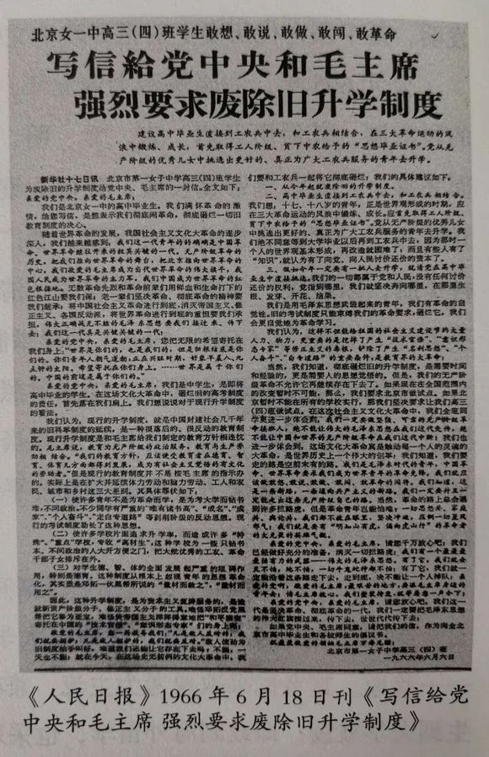
我们认为：现行的升学制度，就是中国封建社会几千年来的旧科举制度的延续，是一种很落后的、很反动的教育制度。现行升学制度是和毛主席给我们制定的教育方针相违抗的。毛主席说，教育为无产阶级的政治服务，教育与生产劳动相结合。“我们的教育方针，应该使受教育者在德育、智育、体育几方面都得到发展，成为有社会主义觉悟的有文化的劳动者。”但是现行的教育制度并不是按毛主席的指示办的。实际上是在扩大并延续体力劳动和脑力劳动、工人和农民、城市和乡村这三大差别。其具体罪状如下：
（一）使许多青年不是为革命而学，是为考大学而钻书堆，不问政治。不少同学有严重的“唯有读书高”、“成名”、“成家”、“个人奋斗”、“走白专道路”等剥削阶级的反动思想。现行的考试制度助长了这种思想。
（二）使许多学校片面追求升学率，而造成许多“特殊”、“重点”学校，专收“高材生”，这种学校为一些只钻书本、不问政治的人大开方便之门，把大批优秀的工农、革命干部子女排斥在外。
（三）对学生德、智、体的全面发展起严重的阻碍作用，特别是德育。这种制度从根本上忽视青年的思想革命化，其实质是邓拓一伙黑帮所说的“量材而教之”，“量材而用之”。
因此，这种升学制度，是为资本主义复辟服务的，是造就新资产阶级分子、修正主义分子的工具。难怪邓拓反党黑帮把它奉为至宝，难怪美帝国主义洋洋得意地把“和平演变”寄托在中国的“技术官僚”、“意识形态专家”们的身上呢！
敬爱的毛主席，您一再教导我们：“凡是敌人反对的，我们就要拥护；凡是敌人拥护的，我们就要反对。”敌人使劲为旧制度拍手叫好，难道我们还能让它存在下去吗？不能，一天也不能！就在今天，在这场史无前例的文化大革命中，我们要和工农兵一起将它彻底砸烂！我们的具体建议如下：
一、从今年起就废除旧的升学制度。
二、高中毕业生直接到工农兵中去，和工农兵相结合。我们想：十七、十八岁的青年，正是世界观形成的时期，应在三大革命运动的风浪中锻炼、成长。应首先取得工人阶级、贫下中农给予的“思想毕业证书”。党从无产阶级的优秀儿女中挑选出更好的、真正为广大工农兵服务的青年去升学。我们绝不同意等到大学毕业以后再到工农兵中去，因为那时一个人的世界观基本形成，再改造就困难了；而且有些人有了“知识”，就认为有了向党、向人民讨价还价的资本了。
三、假如今年一定要有一批人去升学，就请党在高中毕业生中直接挑选。我们的一切都属于党和人民，没有任何讨价还价的权利，党指到哪里，我们就坚决奔向哪里，在那里生根、发芽、开花、结果。
我们是用毛泽东思想武装起来的青年，我们有革命的自觉性。旧的考试制度只能束缚我们的革命要求，砸烂它，我们会更自觉地为革命学习。
我们认为，这样不但能给祖国的社会主义建设节约大量人力、物力，更重要的是挖掉了产生“技术官僚”、“意识形态专家”等修正主义的毒根，铲除了产生“名利思想”、“个人奋斗”、“白专道路”的重要条件，是教育界的大革命！
当然，我们知道，彻底砸烂旧的升学制度，是需要时间和经验的，更是需要人的思想觉悟的。但是，我们的无产阶级革命不允许它再继续存在下去了。如果现在在全国范围内的改变暂时不可能，那么，我们要求北京市做试点。如果北京暂时不能在所有的学校实行，那我们坚决要求让我们高三（四）班做试点。在这次社会主义文化大革命中，我们全班同学更进一步体会到：我们一定要做坚强、可靠的无产阶级革命接班人，绝不能让伟大的毛泽东思想在我们这代失传，绝不能让中国和世界的无产阶级革命在我们这代中断！我们也进一步体会到：这场文化大革命真是触动每一个人的灵魂的大革命，是世界历史上一个伟大的创举！我们知道，我们要走的路是空前未有的路。我们是毛泽东时代的青年，中国革命、世界革命要求我们成为世界青年的革命先锋，我们就应该做敢想、敢说、敢做、敢闯、敢革命的闯将。我们知道，这是一条新路，一条通向共产主义的新路。我们一定要并且一定能走出这条无产阶级自己的路。当然，革命的路上总会遇到许多拦路虎，但是革命青年岂能怕难？一切思想关、家庭关、舆论关，我们都不放在眼里，坚决冲破，压倒一切歪风邪气！我们就是要有“明知山有虎，偏向虎山行”的革命者的大无畏的英雄气概。
亲爱的党中央，亲爱的毛主席，请您千万放心吧！我们已经做好充分的准备，消灭一切拦路虎！我们有一个最最最最强有力的武器——伟大的毛泽东思想。有了它，我们就会天不怕，地不怕，一切牛鬼蛇神都不怕！有了它，我们就一定能沿着这条路走下去，走到底，决不能让一个人掉队！亲爱的党啊，敬爱的毛主席，最艰苦的地方，要派毛主席身边的青年去！请毛主席放心，我们整装待发，就等着您一声令下！
亲爱的党中央，亲爱的毛主席，请您放心吧，我们这一代是坚决革命、彻底革命的一代，我们一定要把毛泽东思想的伟大红旗接过来，传下去，世世代代传下去！
如果党中央、毛主席同意，请把我们的信，作为向全北京市高中毕业生和各校师生的倡议书。
祝最最敬爱的领袖毛主席万寿无疆！
北京市第一女子中学高三（四）班
一九六六年六月六日

